

MOBİL UYGULAMA GELİŞTİRME DERSİ PROJE RAPORU

Adı - Soyadı: Habibullah Metin

Numarası : B161210059

Grubu : 1-A Grubu

Proje Adı : Football Stats

Proje Tanıtımı

Bu proje futboldaki istatistikleri kullanarak kullanıcılara turnuvaları, o an oynanan canlı maçları, belirlenen tarih aralığında ve istenen ligdeki maç takvimini ve de maç sonuçlarını gösteren bir mobil uygulamadır. Bu projede verileri Rapidapi sitesindeki Football Science apisini kullandım. Proje 4 sayfadan oluşuyor Tournaments sayfasında ligler ve turnuvalar listeleniyor. Bu sayfadaki her lig veya turnuvada o an maç var ise o maçlar da Live Results sayfasında listeleniyor. Kullanıcı Live Results sayfasında canlı olarak oynanan maçların skorlarını, maçın başlangıç saatini oynayan takımları ve o takımların hangi ligde ya da turnuvada o maçı oynadıklarını görebilirler. Calendar sayfasında ise kullanıcı istediği tarih aralığındaki maçları (7 günü aşmayacak şekilde) ve ligi seçerek görebilir. Result sayfasında ise yine kullanıcı istediği tarih aralığını girerek (7 günü aşmayacak şekilde) ve istediği ligi seçerek maç sonuçlarını görebilir. Bu uygulama sayesinde kullanıcıları hiç uğraştırmadan istediği sonuçları kolay ve hızlıca bulup uygulamadan faydalanabileceklerdir.

Ekran Çıktıları

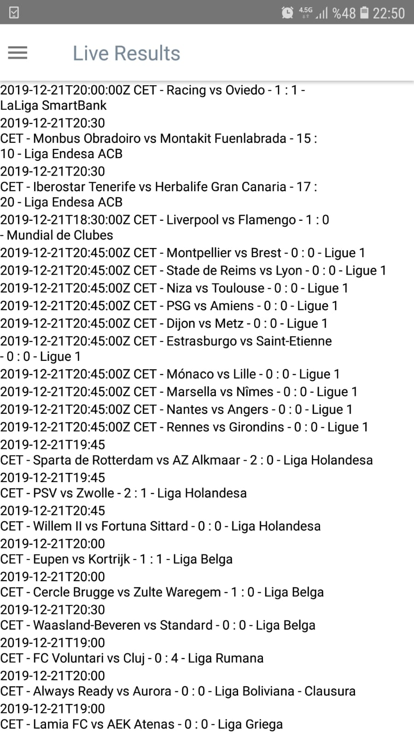 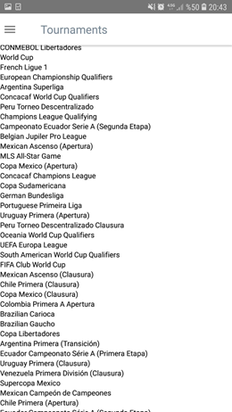

Canlı Maçlar Sayfası Turnuvalar Sayfası

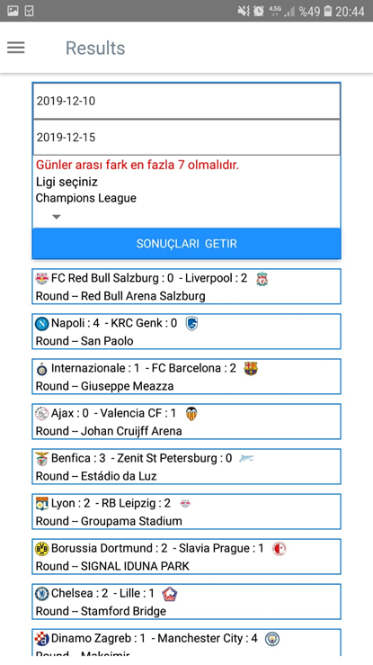 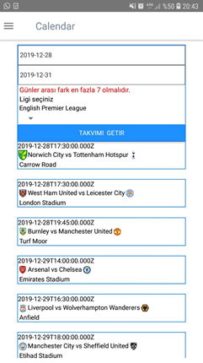

Sonuçlar Sayfası Maç Takvimi Sayfası